Nejlepší hračka pro správný rozvoj dítěte: překvapivě aktuální názor z doby našich prababiček
původně vyšlo: Česká hospodyně 1904, autor neuveden.
Reklamy dnes rodiče neustále přesvědčují, jaké všechny nejmodernější hračky spokojené dítě potřebuje. Ale opravdu takové hračky dávají dětem příležitost ke hraní a podporují jeho zdravý vývoj? Přečtěte si článek z roku 1904, který je dodnes hodný zamyšlení.

Hračky
Dítěti stačí hračky zcela jednoduché a mýlíme se, že jen děti rodičů bohatých, kteří drahé hračky kupují, skutečně si pěkně mohou pohráti.
Právě naopak. Dítě, které si z bedniček nebo kostek sestaví vlak, věří tak živě ve skutečnost vlaku, jako ve skutečnost děje báchorky, a co hlavní jest, raduje se ze svého tvůrčího uměni. Dáme-li mu na místo toho jeho vlaku, přesně provedenou lokomotivu ku hraní, nemůže ničeho ze svého přičiniti a také umělému stroji nerozumí. Nejdříve arciť přivede takový umělý stroj dítě v udivení, brzy ale ztrácí proň zájem, poněvadž tvořiti a vynalézati nemůže. Dítě žádá hračku, která se teprve hračkou jeho přičiněním stane a kterou tedy tím ovládati může.
Zkušenost učí, že chuť ku hře není nikterak závislá na kupní ceně hračky. Nádherně oděná panna, jejíž šaty nesmí býti pošpiněny, krásný kůň a kočár, na nichž nesmí býti nic odřeno a jiné podobné hračky, které dávají se dítěti do ruky s hrozbou trestu v případu poškození, způsobují z počátku dítěti radost, ale brzy se od nich odvrátí. Sáhne po věcech nepatrných, po troskách hraček a hraje si s nimi dlouho a opět.
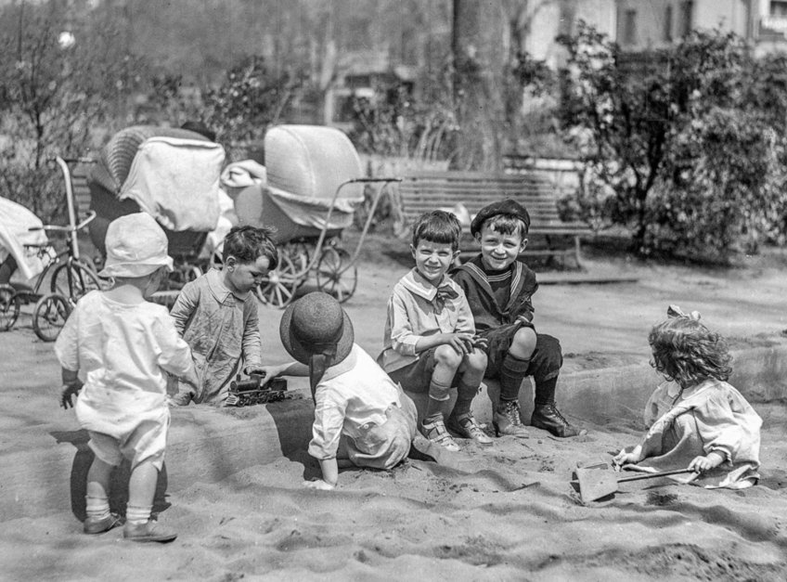
Děti při hře. — Zdroj: archiv Bejvávalo.cz

Dávejme tedy dítěti jen hračku jednoduchou. Čím jest jednodušší, čím více změn lze s ní provésti, tím lepší jest. Stavebnice patří tedy mezi nejvhodnější dětské hračky; jsouť stáří dětem přiměřeny svým rozsahem a dovolují nejrozmanitější kombinace. Stavebnice hodí se také znamenitě k tomu, vzbuditi u dítek samostatnost a rozpoutati činorodou fantasii.
Beze všech pokynů a bez cizí pomoci tvoří dítě z kostek nové a nové skupiny a samostatná tato tvorba a její zdar vyvolávají v prsou malého umělce radost i hrdost, radost ze samostatné práce, která později převádí se i na práci užitečnou.
Kdežto ku př. menši děti koláče pekou, ty větší plny horlivosti, jíž září oko i tvář, staví hrady a mohutné jeskyně, hlasitě nad zdařilou prací se radujíce. Ku hře nemá býti dítě tak ustrojeno, aby se muselo obávati pošpinění šatů, pro něž pak je plísněno. Při hře musí míti plnou volnost a žádné jiné starosti nemají jej naplňovati, aby s celou duší mohlo se hře věnovati. Není-liž to lepší, několik krejcarů na mýdlo vydati a míti ale zdravé děti, které mohou dost vyváděti, než vychovávati takové „stíny“, které vyžadují stálého lékařského ošetření? Nejsou šťastny děti, na něž neustále se volá, dej pozor ať se nepošpíníš a p.
Chraňme se ale dáti dětem hračky, které vkus jeho kazí, jakož i smysl pro krásu. Co dítě vidí, také napodobuje a také jistě bude napodobovati posuňky a držení těla, různé ty nestvůry a panáky.
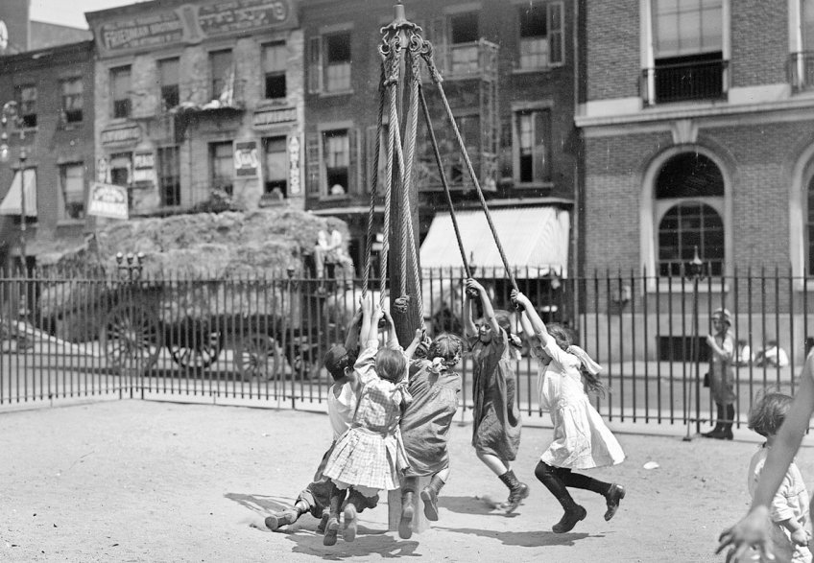
Děti při hře. — Zdroj: archiv Bejvávalo.cz

Také dítě hračkami nezahrnujme. Jest falešná domněnka, že čím více hraček dítě najednou dostane, tím že bude si raději hráti. Spousta hraček dítě brzy otupí, nemůžeť vše malým svým rozumem ovládnouti a oceniti, jest to prostě pro něho práce příliš mnoho, jest hra prací dítěte — stane se roztržitým, vybíravým a ledabylým, těká od jednoho k druhému, na ničem se neustalujíc. Místo spokojenosti, skromnosti a ukrácení chvíle vyvolá mnoho hraček v přesyceném dítěti snahu po požitcích, nevážnost k ničemu a mrzutou chvíli.
Z předráždění a přesycení vyrůstá jedovatá bylina nespokojenosti, která prosté a jednoduché věci za méně cenné považuje obyčejnými věcmi opovrhuje, rok od roku ve svých přáních a nárocích víc a více přepíná. Takové dítě na ničem se neustálí, k ničemu nepřilne, vše začne a v ničem nesetrvá a také ničemu řádně se nenaučí. A přece ať je kdo čímkoli, ať má povolání jakékoli, vždy aby dosáhl úspěchu, musí celou duši a mysl svou soustřediti na úkol svého života.
Jak často nyní vídáme, že rodiče s chlapcem nevědí si rady, všecko možné zkoušeli, ale synáček na ničem se nemůže ustáliti, samý neúspěch vykazuje a dá-li se na ty neb ony studie, brzy se mu zprotiví a touží po jiných, ale i tu, vyhoví-li se mu, nikam to nepřivede.
Zkoumáme-li příčiny, shledáme je ve vychování pochybeném hned v prvních letech. Proč tak málo jedináčků se vydaří ? Proto, že rodiče myslí, že svému miláčku musí „modré s nebe“ snésti a brzy jej vším možným přesytí. Nemysleme také, že dítě, které s jistou hračkou si hráti přestalo, navždy pro ní svůj zájem ztratilo.
Prostě hračku schovejme na delší čas a kdyby to bylo až do příštích Vánoc; když ji opět spatří, bude si ji jako novou ceniti a rázem vyvolá se v duši dítěte vzpomínka na ony chvíle, v nichž s hračkou se bavilo a tím více si ji zamiluje a bude je čím dále tím více těšiti; stane se součástí jeho bytosti.

Původní zdroj historického článku:
Česká hospodyně 1904, autor neuveden.

